Bộ ảnh nghệ thuật 10 điều tâm niệm
Thiết nghĩ, hình thức vừa xem hình ảnh vui, lạ, vừa đọc những lời hay trong giáo pháp, cũng khá hợp cho các bạn trẻ mới bước đầu tìm hiểu và yêu mến Phật pháp. Phương cách mang lời đạo vào ảnh đời hay ngược lại, đều không ngoài mục đích làm cho chúng ta giác ngộ được chánh đạo, tỏ được nẽo đời. Trong kinh Pháp Bảo Đàn có câu: “Phật pháp tại thế gian, bất ly thế gian giác, ly thế mích Bồ đề, kháp như cầu thố giác,…” , (tạm dịch là: Phật pháp nơi thế gian, không lìa thế gian mà giác ngộ được, nếu xa rời thế gian mà tìm Bồ đề thì không thể, tợ như tìm sừng thỏ vậy).
- Dưới đây là 10 điều tâm niệm (10 điều mình luôn ghi nhớ trong lòng để an tâm giữa đời sống) mà đức Phật đã nhắc nhở chúng ta:
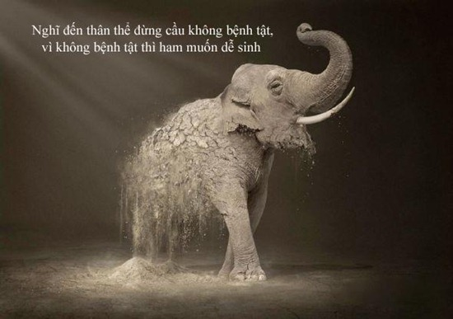
Điều 1. Nghĩ đến thân thể đừng cầu không bệnh tật, vì không bệnh tật thì ham muốn dễ sinh
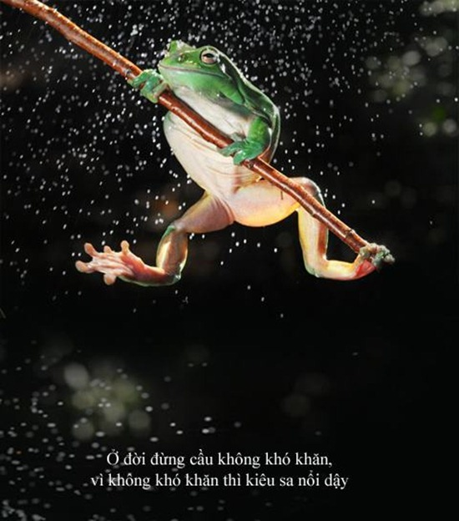
Điều 2. Ở đời đừng cầu không khó khăn, vì không khó khăn thì kiêu sa nổi dậy
Điều 3. Cứu xét tâm trí đừng cầu không khúc mắc, vì không khúc mắc thì sở học khó vượt bậc
Điều 4. Sự nghiệp đừng mong không bị chông gai, vì không chông gai thì chí nguyện không kiên cường
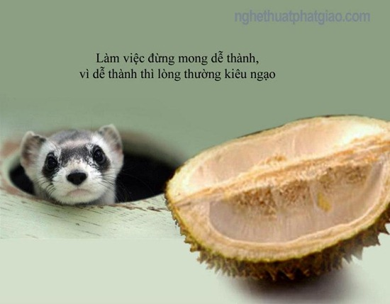
Điều 5. Làm việc đừng mong dễ thành, vì dễ thành thì lòng thường kiêu ngạo
Điều 6. Giao tiếp đừng mong lợi mình, vì lợi mình thì mất đạo nghĩa
Điều 7. Với người đừng mong thuận chiều ý mình, vì thuận chiều ý mình thì tất sinh tự kiêu
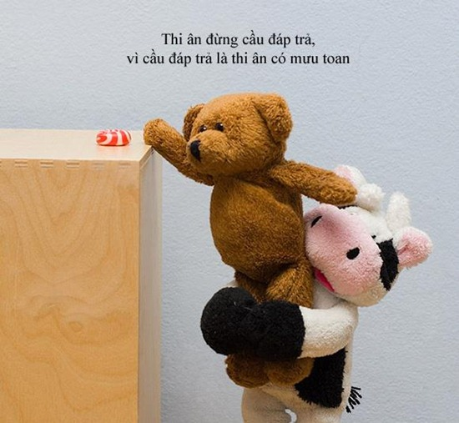
Điều 8. Thi ân đừng cầu đáp trả, vì cầu đáp trả là thi ân có mưu toan
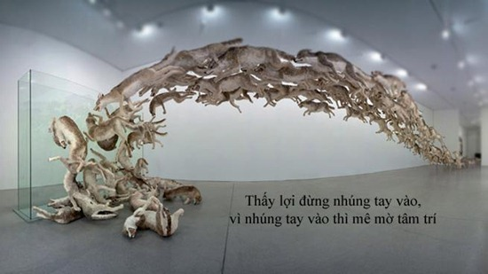
Điều 9. Thấy lợi đừng nhúng tay vào, vì nhúng tay vào thì mê mờ tâm trí
Điều 10. Oan ức không cần biện bạch, vì biện bạch thì hèn nhát mà trả thù thì ân oán kéo dài
Thích Nhuận Thường (theo Nghệ Thuật Phật Giáo)

